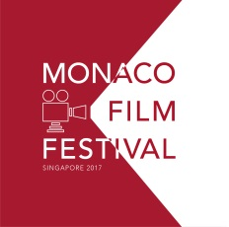
亞洲首屆摩納哥電影節場面星光熠熠
為期九日的矚目盛事吸引逾六萬人次入場
（新加坡，2017年11月28日）— 摩納哥公國旅遊與會議管理局於10月14日至22日期間，假座新加坡法國文化協會舉辦亞洲首屆摩納哥電影節（Monaco Film Festival）。一連九天的精彩活動包括13套經典電影重溫、獨家電影及攝影展覽，並同場加映懷舊海報展覽和亞洲巨星林志玲為台灣版《Vogue》8月號拍攝的精選作品集。

新加坡首都劇院（Capitol Theatre）舉行了盛大的雞尾酒會，雲集一眾本地及區內傳媒、文化及商界菁英，為電影節掀起華麗序幕。來賓以「1950年代奢華復古風格」裝束出席慶典，向當晚於法國文化協會放映的經典電影《捉賊記》主角Grace Kelly的典雅造型致敬。當晚亦獻映紀錄片《Monaco: Back to the future》，其監製兼導演Christine Oberdorff及摩納哥公國旅遊與會議管理局新聞及傳訊部主管Corinne Kiabski專程從法國及摩納哥遠道而來，令是次影壇盛事生色不少。

蜚聲國際的爵士結他手Leopoldo Giannola及蒙地卡羅愛樂樂團首席小提琴手兼慈善組織「Zhangomusiq」創辦人張樟亦現身電影節即席獻技。當晚，張樟更親自訪談導演Christine Oberdorff，她活潑開朗的鮮明風格為賓客留下深刻印象。

法藉導演兼資深記者Christine Oberdorff被問及首次出席摩納哥電影節的感想時，表示很高興能在22年後重臨獅城獻映其紀錄片作品，向全球展示摩納哥的深厚文化。Christine興奮地說：「電影是最普及的文化傳播途徑，讓人們可輕鬆掌握天下事。我很榮幸能在此分享對摩納哥科技和生態發展的看法。」

摩納哥公國旅遊與會議管理局亞洲區首席代表白丹陽（Benoit Badufle）表示：「今年電影節反應熱烈深得各界歡迎，成功透過不同渠道向世界推廣摩納哥的豐富文化底蘊，包括經典電影合集、原創電影海報展覽及音樂表演。我們已開始物色鄰近國家為下屆主辦國，盼將今屆的豐碩成果延續下去。食物與音樂可謂全球共通語言，我們將為電影節新增演唱會和美食環節，打造出無與倫比的精彩文化體驗。電影節將隔年於地中海沿岸舉行，滿足摩納哥電影迷的熱切期盼。2018年11月9日，摩納哥親王阿爾貝二世基金會將選址新加坡濱海灣金沙酒店舉行籌款晚宴。」

隨著2017年摩納哥電影節圓滿落幕，摩納哥旅遊局新加坡辦事處現已開始著手籌備第四屆假獅城舉辦的摩納哥親王阿爾貝二世基金會慈善晚宴。兩年一度的全球盛事預計將邀來600多位VIP貴賓和慈善家，摩納哥親王阿爾貝二世亦會現身支持。基金會於2018年正式成立12周年，一直竭力向全球推廣環境保護和可持續發展，以及向公共和私營機構的調查研究、科技創新和社會關注措施提供支援。

更多摩納哥親王阿爾貝二世基金會詳情，請瀏覽http://www.fpa2.org/home.html。

*****

摩納哥電影節由摩納哥政府旅遊局亞洲辦事處主辦，並由新加坡法國文化協會、新加坡電影協會、首都劇院、Bomanbridge Media和法國航空協辦，同時獲得Crème Simon、APM Monaco、Bottles XO、L’Orangerie Liqueur de Monaco和新加坡嘉佩樂酒店鼎力支持。

重溫精彩活動和緊貼亞洲摩納哥電影節最新消息，請瀏覽： https://www.facebook.com/monacofilmfestivalsg/ 或http://www.horusdvcs.com/monacofilmfestivalsg

[完]

合作夥伴與贊助商：
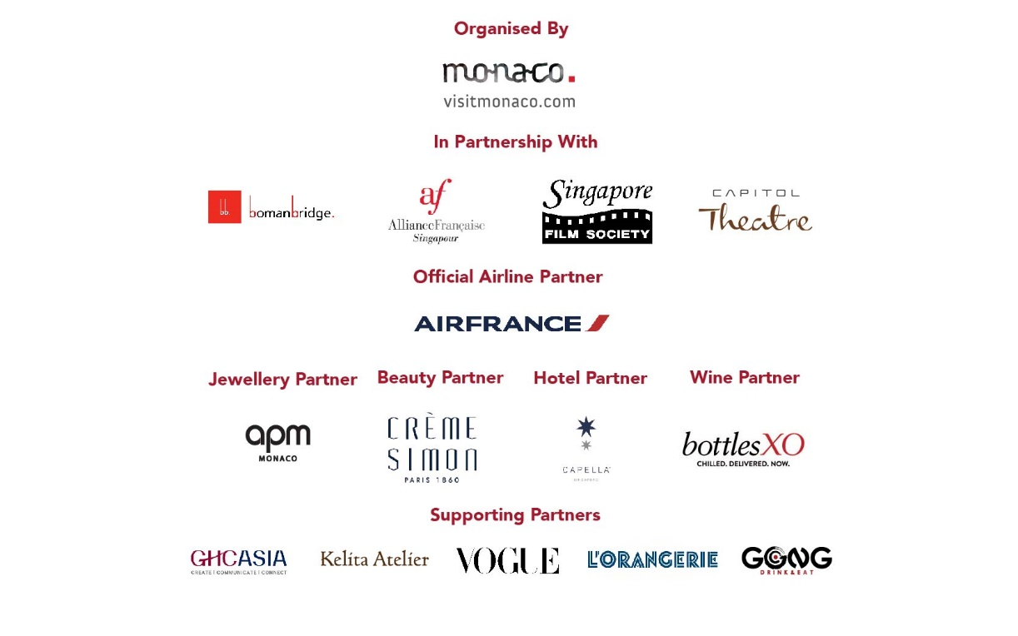

由嘉希傳訊代表摩納哥政府旅遊局亞洲辦事處發佈。

嘉希傳訊－新加坡
Lynn Koh
電話：+65 6723 8161
電郵：lynn.koh@ghcasia.com

